Relatório de Análise de Desempenho: Quicksort

O Quicksort é um dos algoritmos de ordenação mais populares e amplamente utilizados devido à sua eficiência e simplicidade. Baseado na estratégia de "dividir para conquistar", o Quicksort oferece uma performance excepcional, especialmente em conjuntos de dados de tamanho médio. A análise empírica do Quicksort revelou tempos de execução impressionantes, com desvios padrão baixos para vetores de tamanho pequeno a médio, indicando uma alta consistência no desempenho.

Os resultados mostraram que o Quicksort é capaz de ordenar rapidamente vetores de tamanho pequeno a médio, mantendo um desempenho consistente e eficiente. No entanto, para os maiores vetores testados, o tempo de execução aumentou significativamente.

Em comparação com o Mergesort e o Heapsort, o Quicksort demonstrou ser o mais rápido para tamanhos de vetor menores. Isso é atribuído à sua abordagem eficiente de particionamento e à escolha de pivôs. No entanto, para o maior tamanho de vetor testado, o Quicksort apresentou um desvio padrão elevado, sugerindo uma variabilidade maior nos tempos de execução. Isso contrasta com o Heapsort, que mostrou um aumento gradual e previsível no tempo de execução e desvio padrão.

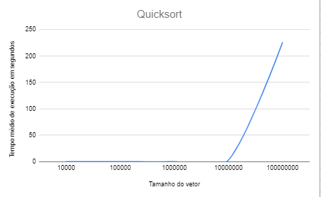

Figura 1: gráfico do tempo médio de execução em segundos do quicksort por tamanho de vetor

Figura 2: tabela do gráfico da Figura 1

Figura 3: desvio padrão dos tempos de execução do quicksort por tamanho de vetor

Figura 4: tabela do gráfico da Figura 3

O desvio padrão baixo para tamanhos de vetor menores confirma a eficiência do Quicksort em condições ideais. Por outro lado, o desvio padrão elevado para o maior tamanho de vetor indica que o algoritmo pode ser sensível a variações na entrada de dados ou à escolha do pivô, o que pode afetar a eficiência da ordenação.

O Quicksort é um algoritmo de ordenação versátil e poderoso, adequado para uma ampla gama de aplicações. A comparação com o Mergesort e o Heapsort destaca sua rapidez e eficiência, mas também revela áreas onde a otimização pode ser benéfica, especialmente em cenários de alta carga. A contínua investigação e implementação de melhorias no Quicksort podem levar a um desempenho ainda mais impressionante e consistente.